#### 1 github地址：<https://github.com/csh-fujian/The-engineering-practice>

#### 2. 小组工作日志

**庄宏滨：**

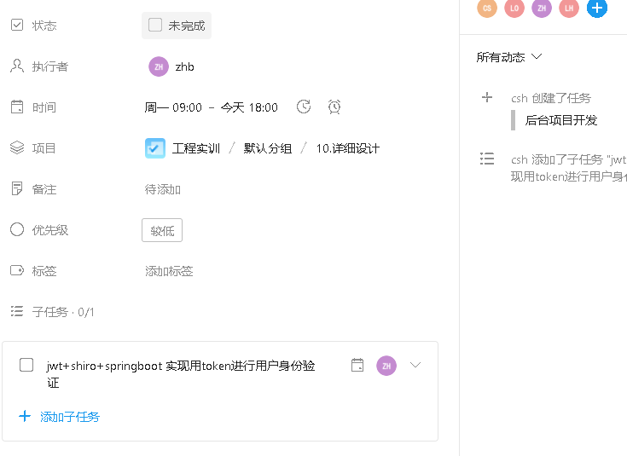

**王海潮：**

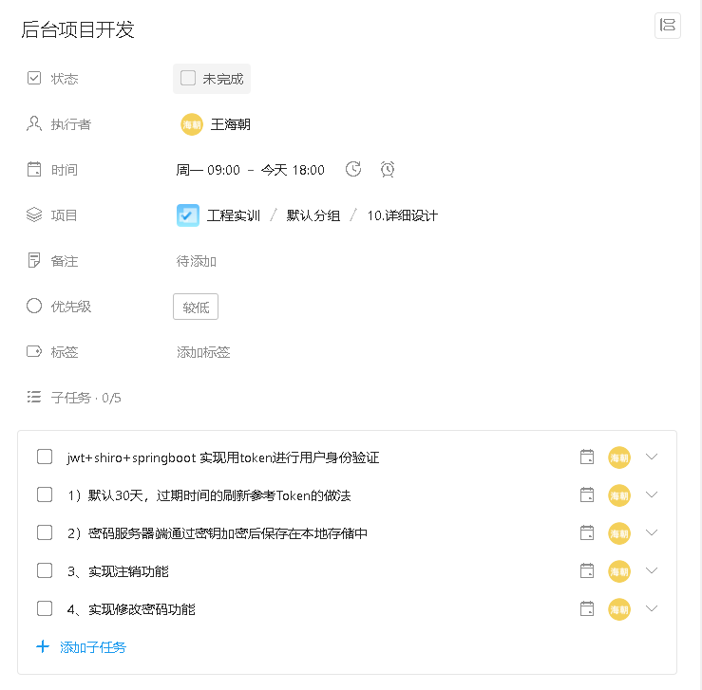

**池升恒：**

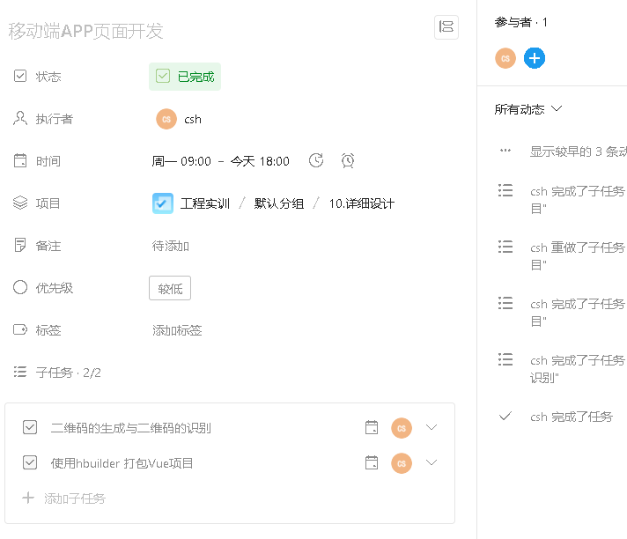

**柳煌达：**

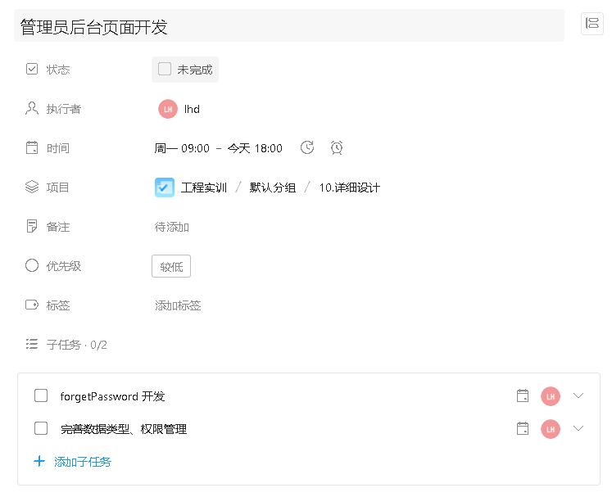

**朱安澜：**

